Министерство сельского хозяйства
Российской федерации

Департамент научно-технологической политики и образования

Федеральное государственное бюджетное учреждение

«Подольская государственная зональная
машиноиспытательная станция»

Протокол испытаний

№ 09-48-13 (5060063)

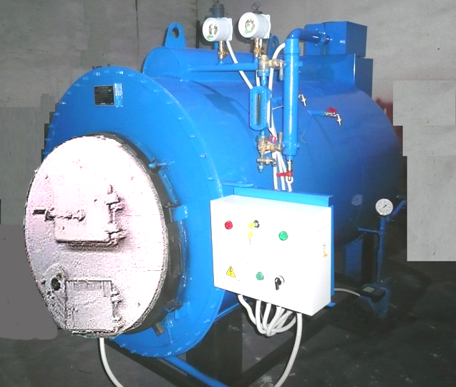

Паровой котел на твердом топливе ВКВ-300Т

Изготовитель (разработчик) | Адрес
ОАО «Возовсельмаш» | Россия, 306010, Курская обл., Поныровский р-н, п. Возы, ул. Комсомольская,45

Результаты испытаний (краткие)
Паровой котел на твердом топливе ВКВ-300Т
Назначение | Котел ВКВ-300Т предназначен для получения пара с рабочим давлением до 0,07 МПа(0,7 кгс/см²) и температурой не менее 110^{о}С для теплоснабжения животноводческих ферм: запаривания кормов, пастеризации молока, горячего водоснабжения и отопления помещений с применением бойлеров
Качество работы:
Температура пара, ^{о}С |  | Не менее 110
Удельный расход топлива, кг/т пара |  | 231
Удельный расход электроэнер-  гии, кВт.ч/т. пара |  | 2,46
Паропроизводительность за 1 час основного времени, кг/ч |  | 261
Условия эксплуатации:
-вид работы |  | Выработка пара
-температура воздуха, ^{о}С |  | От 5 до 35
-температура питающей воды,^{о}С |  | От +5 до +25
-общая жесткость воды, мг-экв/дм³ |  | 4,55
-прозрачность по шрифту, см |  | 40
-напряжение сети, В по ГОСТ 13109-97 |  | 380±15
-теплота сгорания топлива, кДж/кг |  | От 20000 до 29300
Агрегатирование |  | Не предусмотрено
Суммарная установленная мощность, кВт |  | Не более 2,6
Трудоемкость ежесменного ТО |  | 0,06 чел.ч
Эксплуатационная надежность |  | Удовлетворительная
Удобство управления |  | Удобно
Безопасность выполнения работ |  | Обеспечена

Описание конструкции машины

Котел ВКВ-300Т стационарный жаротрубнодымогарный состоит из корпуса с колосниковой решеткой в топке, трубопроводной арматурой и контрольно-измерительными приборами, ящика управления, паровых предохранительных клапанов, системы водоподготовки. В верхней части топки установлена легкоплавкая пробка для защиты котла при упуске воды. Регулирования давления пара и подпитка водой осуществляется автоматически

Техническая характеристика

Показатели | Численные значения
Габаритные размеры, мм: | 3100×2100×2100
Масса в комплекте, кг | Не более 1650
Потребляемая мощность, кВт | 1,25
Занимаемая площадь, м2 | 6,0
Температура пара, ^{о}С | Не менее 110
Рабочее давление пара, МПа | От 0,02 до 0,06
КПД, % | Не менее 70
Расход твердого топлива, кг/ч | Уголь до 60, торф до 90

Результаты испытаний
Качество работы | Котел стабильно выполняет технологический процесс при автоматической подпитке водой, а давление пара находится в заданном диапазоне от 0,04 до 0,064 МПа, что соответствует ТУ
Производительность | Паропроизводительность составила 261 кг.пара/ч при допускаемой не менее 250 кг. пара/ч и расходе топлива(каменный уголь) 60 кг/ч
Безопасность | Элементы конструкции не затрудняют доступ к рабочим местам технического обслуживания. Места являющиеся возможным источником травмоопасности, имеют защитные ограждения. Машина соответствует требованиям безопасности по ГОСТ 12.1.003-83, ГОСТ 12.2.096-83, ГОСТ 12.2.003-91, ГОСТ 12.2.007.0-75, ГОСТ 12.1.010-76, ГОСТ12.2.002-91, ГОСТ Р 53055-2008
Техническое обслуживание | Предусмотрено 4 вида технического обслуживания: ЕТО; ТО-1 через 240 часов; ТО 2 через 1440 часов; ТО-3 сезонное ежегодно. Затраты на проведение ТО составили 0,03% от общих затрат на выработку пара. ТО проводить удобно и безопасно. Руководство по эксплуатации содержит достаточно сведений для монтажа и эксплуатации.

Заключение по результатам испытаний
Паровой котел на твердом топливе ВКВ-300Т соответствует требованиям НД по показателям назначения, надежности и безопасности.

Испытания проведены: | ФГБУ “Подольская МИС”  142184, Климовск-4, Подольского р-на,  Московской области
Испытания провел: | Ведущий инженер В.Н. Чувашев
Источник информации: | Протокол испытаний № 09-48-13 (5060063)  от 29 ноября 2013 г.

